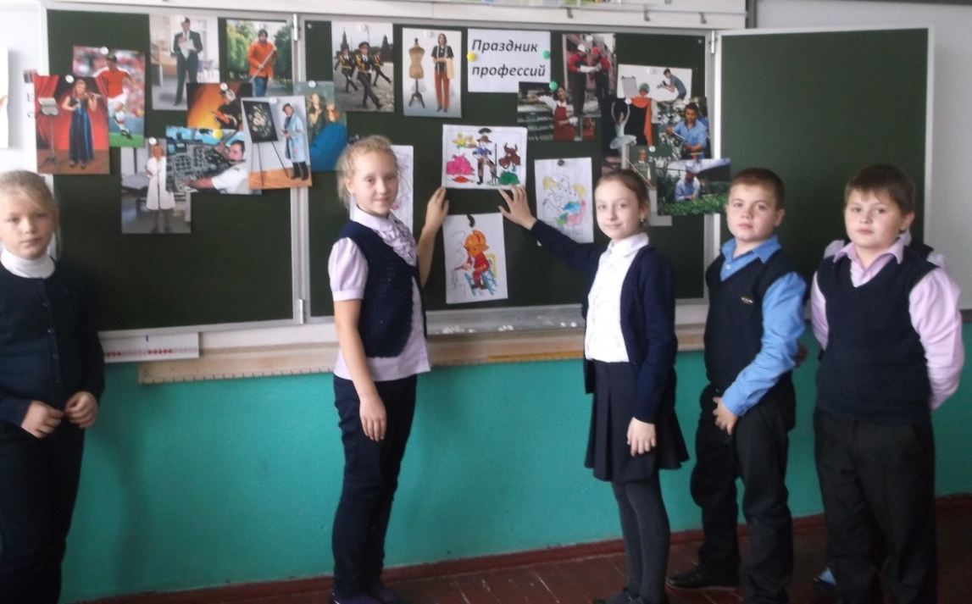
17 октября в 3 а классе проведено внеклассное мероприятие «Праздник профессий». Дети отгадывали загадки, читали стихи, рассказывали о профессиях своих родителей, собирали картинки-пазлы и, по полученной иллюстрации, составляли рассказы о профессиях.

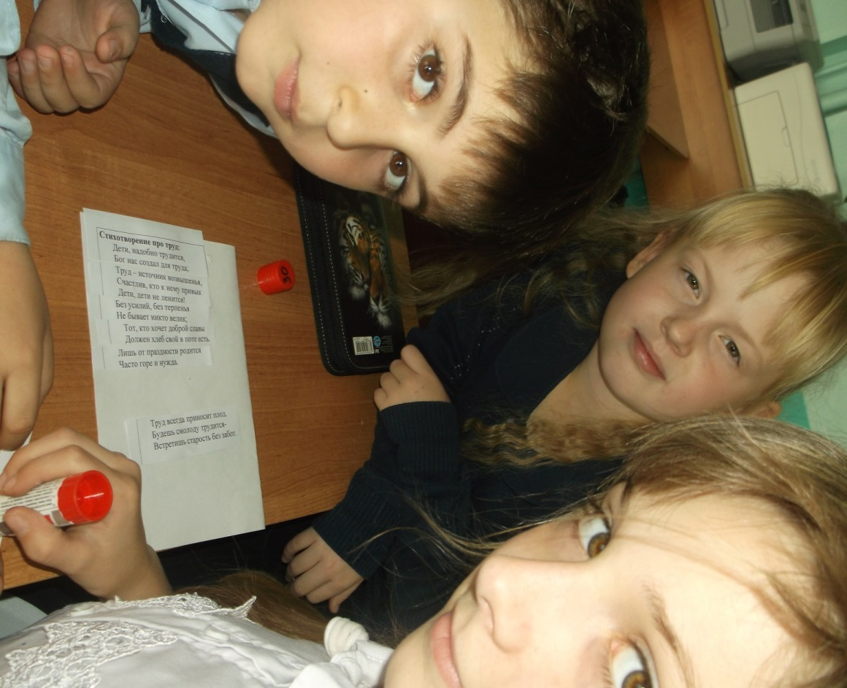
В заключение праздника учащиеся предложили выступить в роли поэтов. Они составляли стихотворение про труд из деформированного текста.

